ТЕМА: ПЕРЕМЕННАЯ
тип урока: комбинированный
Цели:
- привитие навыков сознательного использования компьютерных технологий в учебной деятельности для решения прикладных задач
- развитие памяти, мышления, формирование творческой личности
- подготовка учащихся к реальной деятельности, труду, решению практических задач

Методы:
- работа в малых группах
- мозговой штурм
- индивидуальная работа

Ожидаемый результат:
- Определяют понятие переменной, правила написания имен переменных, типы переменных
- Умеют объявлять переменные, присваивать значения переменным, использовать переменные при решении задач.

План
- Определение целей урока
- Изучение нового материала
- Работа в группах (закрепление)

Объяснение нового материала

1. ПОНЯТИЕ ПЕРЕМЕННОЙ
ПЕРЕМЕННАЯ - ЭТА ПОИМЕНОВАННАЯ ЯЧЕЙКА ПАМЯТИ, ХРАНЯЩАЯ КАКОЕ-ЛИБО ОДНО ЗНАЧЕНИЕ (ОДНО ЧИСЛО, ОДИН ФРАГМЕНТ ТЕКСТА).
Переменная имеет имя и значение.
Переменные служат для хранения исходных данных, используемых в программе, а также результатов вычислений.
Используя переменные можно составить программу "в общем виде", и она будет выполняться при любых допустимых исходных данных.
Примечание: свойства объектов по сути также являются переменными, т.к. тоже хранят определенные числовые или текстовые значения.
Имя переменной - это строка символов, которая отличает ее от других переменных и объектов программы (элементов управления)
Таким образом, имена переменных должны быть уникальны.

2. ПРАВИЛА НАПИСАНИЯ ПЕРЕМЕННЫХ
Правила написания имен переменных:
- Имя переменной должно начинаться с буквы.
- Остальными символами могут быть буквы (строчные или прописные), цифры и символ подчеркивания.
Пробел, точка, запятая и другие специальные знаки - недопустимы.
- Длина имени не должна превышать 255 символов.
- Имя переменной не должно совпадать с ключевыми символами языка Visual Basic (например: if, then, for, to, next, print и другие).
Правильные имена: a, a1, a_1, СуммаИтогоПоГрафе, if2
Неправильные имена: 1, 1a, a 1, Сумма: итого по графе, if.

Значение переменной - это данные, которые в ней хранятся
Тип данных (тип переменной) обуславливает то, как хранятся и обрабатываются данные.
Например: 2 + 3 = 5 - числа, а "2" + "3" = "23" - текст

3.ТИПЫ ПЕРЕМЕННЫХ
Типы переменных:
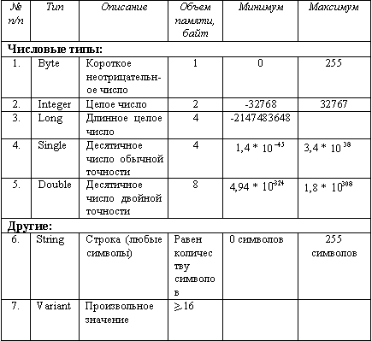
Переменная типа Variant может принимать любой тип в зависимости от хранящегося в ней значения, однако, занимает больше памяти.
Если переменная не была объявлена, то она имеет тип Variant.

5. ПРИСВОЕНИЕ ЗНАЧЕНИЯ ПЕРЕМЕННОЙ
Для присвоения значения служит оператор присваивания, которым является знак равно (=).

ОПЕРАТОР - ЭТО СЛОВО ИЛИ ЗНАК, ВЫПОЛНЯЮЩИЙ ОДНО ПРЕДПИСАНИЕ (ОДНУ ОПЕРАЦИЮ).

Слева от знака = указывается имя переменной, в которую будет помещено значение, а справа - значение (числовое или текстовое), математическое или строковое выражение или другая переменная, из которой берется значение. То есть общий вид оператора присваивания.
Куда (переменная) = что или откуда
В математических выражениях используются знаки арифметических операций:

- (^) возведение в степень
- (*) умножение
- (/) деление
- (+) сложение
- (-) вычитание

Арифметические операции выполняются в такой последовательности: сначала возведение в степень, затем умножение и деление, в последнюю очередь - сложение и вычитание. Если в выражении несколько операций, то они выполняются слева на право.
Для изменения порядка операций используются только круглые скобки ( ).
Математическое выражение сначала обрабатывается, вычисляется результат, который присваивается переменной (помещается в переменную).
Пи написании чисел в коде программы целая и дробная часть числа отделяются точкой.
Например:
1. Переменной а присваивается значение 5:
a = 5
b = "Мир"
2. Переменной присваивается результат выражения:
a = 2 * 3 + 10/2
b = "Миру" + "" + "Мир!"
3. Переменной присваивается значение выражения, в котором используются другие переменные:
a = (I + 5) * 2,5
b = c + d + "май"
c = b
Примечание: С помощью оператора присваивания можно увеличить (уменьшить) значение переменной, например: x = x + 1
При выполнении такой строки сначала вычисляется правая часть и результат присваивается переменной. Например, если x до выполнения строки равно 5, то после выполнения строки 6.
Аналогично присваиваются значения свойствам. Это записывается так:
Объект.Свойство = значение
Например:
Command1.Caption = "Вася"
Эта строка изменяет надпись на кнопке с именем Command1 на Вася.
Свойства могут быть как слева, так и справа от равно. Подумайте, что произойдет, если:
Command1.Caption = Form1.Caption

6. ОБЪЯВЛЕНИЕ ТИПА ПЕРЕМЕННОЙ
Поскольку Visual Basic может сам определить тип по ее значению (см. Variant), то тип переменной можно не объявлять (не указывать). Однако, объявление переменных является правилом хорошего тона программирования а так же позволяет избежать некоторых ошибок в программе, таких как неодинаковое написание имени переменной в разных местах программы, несоблюдения типов данных в вычислениях.
Переменную объявляют в начале окна кода или в начале процедуры с помощью оператора Dim такой записью:
Dim Имя_переменной As Тип_переменной
В качестве типа переменной указываются слова Byte, Long, String и другие из таблицы типов (см. выше).
Например:
Dim a As Byte
Объявлена переменная а типа Byte.
Dim b As String
Объявлена переменная b типа String.
При объявлении нескольких переменных можно перечислять их через запятую:
Dim a As Byte, b As String
После строки объявления можно присваивать значение переменной.
Например:
Dim a As Byte
a = 5
ПРАКТИЧЕСКОЕ ЗАДАНИЕ
- Разработайте программу, которая будет вычислять площадь прямоугольника по заданным двум строкам, для этого:
  - Создайте следующую форму:
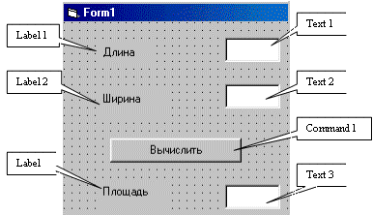

  - Дважды щелкните по кнопке Вычислить и в процедуре обработки события создайте код, вычисляющий площадь прямоугольника путем умножения его длины на ширину. Не забудьте, что длина располагается в Text1.text, ширина в Text2.text, а результат - площадь необходимо поместить в Text3.text.
  - Запустите программу, введите исходные данные, щелкните по кнопке Вычислить, протестируйте программу, остановите, исправьте при необходимости ошибки в программе.
Окно кода
Private Sub Command1_Click()
Dim a As Integer, b As Integer, p As Integer
a = Val (Text1.Text)
b = Val (Text2.Text)
p = a * b
Text3.Text = Str(p)
End Sub

ДОМАШНЕЕ ЗАДАНИЕ
Выучить конспект, решить задачу
Задание:
Доработайте программу, выполненную в классе так, чтобы она вычисляла объем параллелепипеда путем перемножения длины, ширины и высоты.
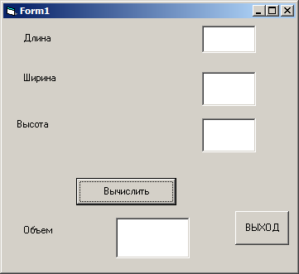
задача
окно кода

Private Sub Command1_Click()
Dim a As Integer, b As Integer, h As Integer, V As Integer
a = Val (Text1.Text)
b = Val (Text2.Text)
h = Val (Text3.Text)
V = a * b * h
Text4.Text = Str(V)
End Sub

Private Sub Command2_Click()
End
End Sub

